Budapesti Műszaki Szakképzési Centrum  
Petrik Lajos Két Tanítási Nyelvű Technikum

SZOFTVERFEJLESZTŐ ÉS -TESZTELŐ TECHNIKUS SZAKMA

száma: 5 0613 12 03

**BlogAlkalmazás**

Budapesti Műszaki Szakképzési Centrum

Petrik Lajos Két Tanítási Nyelvű Technikum

**Nyilatkozat**

Alulírott Szabó Vincekijelentem, hogy ez a vizsgaremek saját tudásom, önálló munkám terméke. A vizsgaremek közös részeit Filemon Ruben Márk és Jómagam készítettük, ezeket pontosan jelöltük.

Filemon Ruben Márk Szabó Vince

Tartalomjegyzék

**1. Bevezetés és témaválasztás4**

**2. Fejlesztői dokumentáció5**

2.1 Alkalmazott fejlesztői eszközök5

2.2 Felületterv5

2.3 Adatmodell6

2.4 Osztályok8

2.5 Továbbfejlesztési lehetőségek10

2.6 Flowchart10

**3. Felhasználói dokumentáció11**

3.1 A program általános specifikációja11

3.2 Rendszerkövetelmények11

3.3 A program telepítésének és konfigurálásának a leírása11

3.4 A program használatának leírása11

**4. Összegzés16**

1. Bevezetés és témaválasztás

Az általunk választott téma egy blog weboldal és mobil alkalmazás. 2024 elején találtuk ki ezt az ötletet, mint vizsgaremek.

Ezután el kellett döntenünk, ki melyik részét készíti el a vizsgaremeknek. Én a mobilalkalmazást választottam, mert ez az, ami érdekel és úgy gondoltam, hogy ez megfelelő alkalom arra, hogy részletesebben megismerjem a szoftverfejlesztés ezen ágát.

Az alap ötlet egy blog alkalmazás, amivel posztolni tudunk, azokhoz hozzászólni és más felhasználókat bekövetni, hogy a későbbiekben láthassuk, mit tevékenykednek az alkalmazásban. Célunk elsősorban az volt, hogy tudásunkat teszteljük egy megfelelő komplexitású feladatban, de ezentúl azt szerettük volna, hogy egy kisebb közösségnek tudjunk platformot létrehozni, ahol a kommunikáció van előtérben.

1. Fejlesztői dokumentáció
   1. Alkalmazott fejlesztői eszközök

A mobil applikáció megvalósítására a következőket használtam fel:

* Programozási nyelv: Java
* Layout : XML
* Fejlesztői környezet: Android Studio
* Api futtatása: Visual Studio Code, Xampp
  1. Felületterv

|  |  |  |
| --- | --- | --- |
| **Activity név** | **Funkció** | **Leírás** |
| MainActivity | Bejelentkezés | A felhasználók itt tudnak bejelentkezni |
| ProfileActivity | Profil | Itt láthatjuk a profilunkat és itt tudunk kijelentkezni. |
| HomeActivity | Főoldal | Itt láthatjuk az eddigi posztokat. |
| NewPostActivity | Új poszt | Itt tudunk új posztot létrehozni |
| CommentActivity | Kommentek | A kiválasztott poszt hozzászólásait tudjuk itt megtekinteni. |
| NewCommentActivity | Új komment | Itt tudunk a kiválasztott poszthoz hozzászólni |

A wireframeket a tervezési fázisban alkottuk meg, hogy legyen egy elképzelésünk a megvalósítandó projektről.

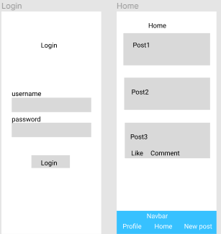

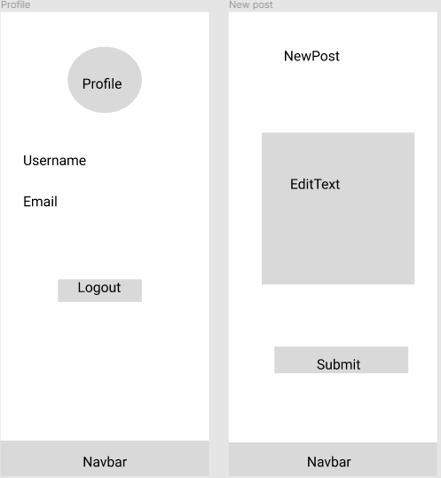

* 1. Adatmodell

Az adatbázis 5 táblából áll:

|  |  |
| --- | --- |
| **Tábla** | **Funkció** |
| comments | Kommentek |
| likes | Likeok |
| relationships | Követési kapcsolatok |
| users | Felhasználók |
| posts | Posztok |

**-comments tábla:**

|  |  |
| --- | --- |
| **Oszlop** | **Jellemzők** |
| id | int(10), autoincrement, elsődleges kulcs |
| desc | varchar(300) |
| createdAt | datetime |
| userId | int(11), idegen kulcs |
| postId | int(11), idegen kulcs |

**-likes tábla:**

|  |  |
| --- | --- |
| **Oszlop** | **Jellemzők** |
| id | int(11), autoincrement, elsődleges kulcs |
| userId | int(11), idegen kulcs |
| postId | int(11), idegen kulcs |

**-relationships tábla:**

|  |  |
| --- | --- |
| **Oszlop** | **Jellemzők** |
| id | int(10), autoincrement, elsődleges kulcs |
| followerUserId | int(11), idegen kulcs |
| followedUserId | int(11), idegen kulcs |

**-users tábla:**

|  |  |
| --- | --- |
| **Oszlop** | **Jellemzők** |
| id | int(11), autoincrement, elsődleges kulcs |
| username | varchar(45) |
| email | varchar(45) |
| password | varchar(200) |
| name | varchar(45) |
| profilePic | varchar(200) |

**-posts tábla:**

|  |  |
| --- | --- |
| **Oszlop** | **Jellemzők** |
| id | int(11), autoincrement, elsődleges kulcs |
| desc | varchar(300) |
| img | varchar(200) |
| userId | int(11), idegen kulcs |
| createdAt | datetime |

**Adatbázis kapcsolatai:**

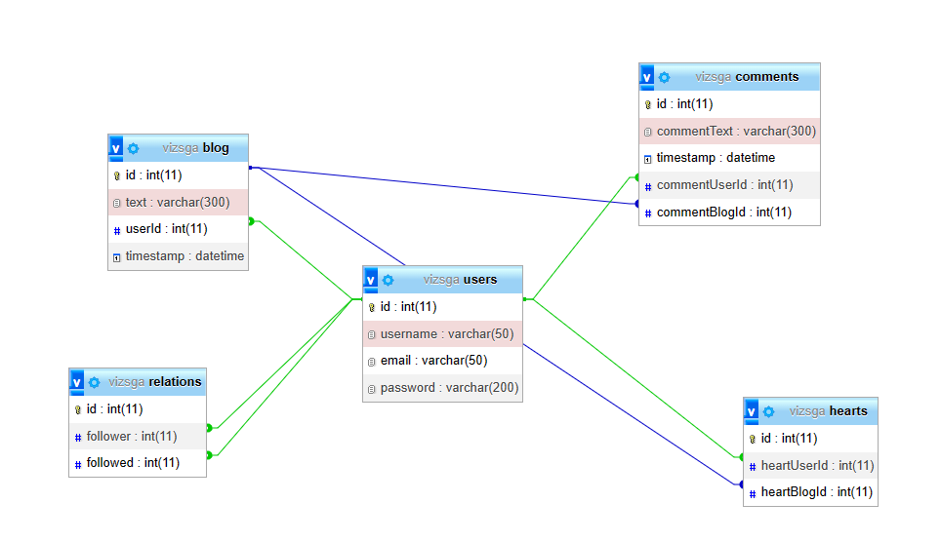

* 1. Osztályok

**Blogs osztály:**

|  |
| --- |
| **Blogs** |
| id: int |
| text: String |
| user: String |
| timestamp: Date |
| getId(): int |
| setId(id : int) : void |
| getText(): String |
| setText(text : String) : void |
| getUser(): String |
| setUser(user : String) : void |
| getTimestamp(): Date |
| setTimeStamp(timestamp : Date) : void |

**User osztály:**

|  |
| --- |
| **User** |
| id: int |
| username: String |
| email: String |
| getId(): int |
| setId(id : int) : void |
| getUsername(): String |
| setUsername(username: String) : void |
| getEmail(): String |
| setEmail(email : String) : void |

**Comments oszály:**

|  |
| --- |
| **Comments** |
| commentid: int |
| commentText: String |
| timestamp: Date |
| username: String |
| blogid: int |
| getCommentid(): int |
| setCommentid(commentid : int) : void |
| getCommentText(): String |
| setCommentText(commentText : String) : void |
| getTimestamp(): Date |
| setTimestamp(timestamp : Date) : void |
| getUsername(): String |
| setUsername(username : String) : void |
| getBlogid(): int |
| setBlogid(blogid : int) : void |

**Response osztály:**

|  |
| --- |
| **Response** |
| responseCode : int |
| content : String |
| getResponseCode() : int |
| setResponseCode(responseCode : int) : void |
| getContent() : String |
| setContent(content : String) : void |

Ez az osztály tárolja a szervertől visszakapott adatokat és státuszkódot.

* 1. Továbbfejlesztési lehetőségek
* A projektben a visszajelzés nagyon fontos lett volna, ezért sajnálom, hogy végül nem tudtam implementálni a like funkciót.
* A követési funkció hiánya miatt nem tudjuk szűrni a főoldalon megjelenő posztokat. Ezzel a barátainkat be tudtuk volna követni és ezután figyelni tudtuk volna az aktivitásukat. Ennek nagy fontossága lett volna a projektben, de az idő szűkössége miatt, az alapfunkciókra helyeztem a prioritást.
* A felhasználói adatok módosítása nem került bele a funkciók közé. Ezzel a saját felhasználói adatainkat tudtuk volna módosítani. A jelszómódosítás lett volna ebből a leghasznosabb, mivel elfelejtett jelszó esetén a felhasználói fiókunkat nem vesztettük volna el.
  1. Flowchart

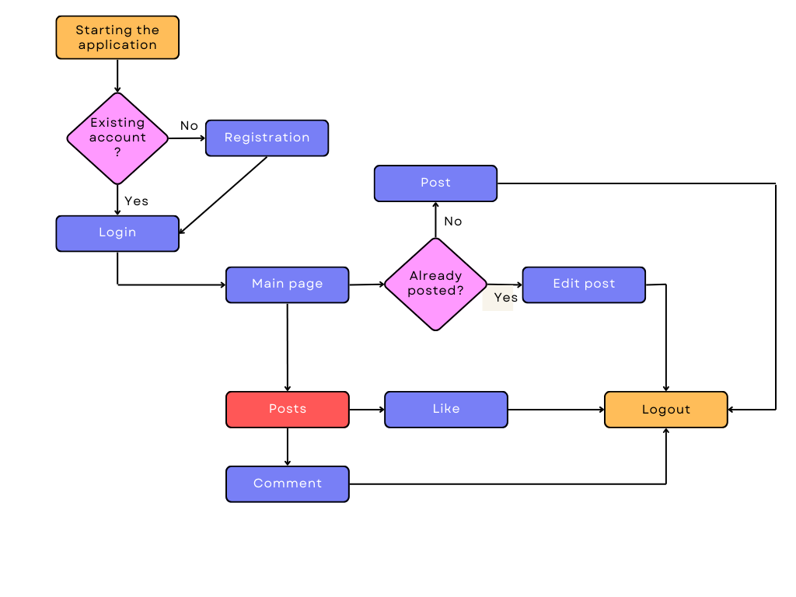

1. Felhasználói dokumentáció
   1. A program általános specifikációja

A projekt egy blog alkalmazás, amivel a felhasználó meg tudja osztani gondolatait egy közösséggel. Ezekre reagálni lehet komment és like formájában. Célunk egy közösség összehozása az egymással való kommunikáció segítségével.

* 1. Rendszerkövetelmények

Az applikációhoz szükség van egy androidos telefonra, amin legalább Android 8 (Oreo) fut (API 26).

* 1. A program telepítésének és konfigurálásának a leírása

A telefonon engedélyezni kell az apk telepítését. Beállítások-Alkalmazások-Speciális hozzáférés-Ismeretlen alk.ok telepítése, (telefontól függően eltérhet az elérési út). Itt a „Saját fájlok”-nak kell engedélyezni a telepítést. Majd USB-n keresztül a telefon memóriájába másolni, ezután a telefonon belül a telepítő file-t megkeresni majd telepíten. Ezután egyből használható.

* 1. A program használatának leírása

A program elindulásával megjelenik a bejelentkezés oldal. Itt tudunk bejelentkezni, ha már van létező fiókunk.

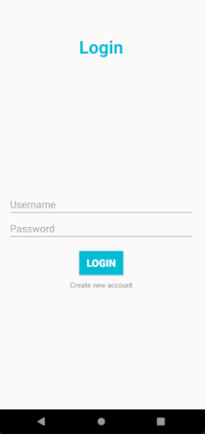

Ha nincs fiókunk, helytelen adatokat adunk meg vagy nem írunk be semmit az egyik mezőbe, akkor hibaüzenetet fogunk kapni.

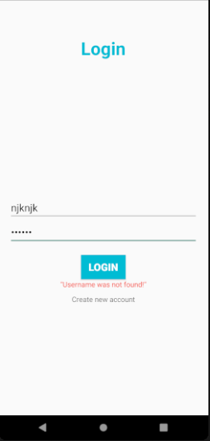

Viszont, ha helyesen megadjuk az adatainkat, akkor a profil oldalra dob az alkalmazás. Itt láthatjuk a felhasználói adatainkat és itt tudunk kijelentkezni az alkalmazásból.

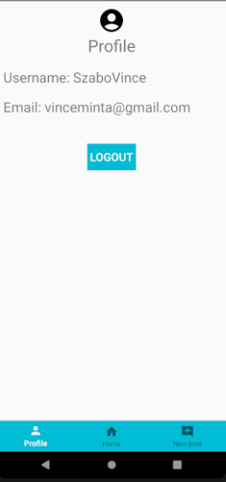

Innen a navigációs fül segítségével 2 másik lehetőségünk van. Nézzük meg a főoldalt. Itt láthatjuk az eddigi posztokat és innen tudunk átmenni a kommentekhez.

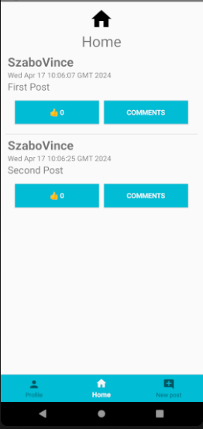

Ha rámegyünk a komment gombra, akkor ott láthatjuk az aktuális poszt kommentjeit, és innen tudunk új kommentet is írni.

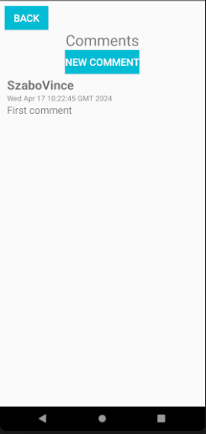

Itt a ’NEW COMMENT’ gombra kattintva adhatunk hozzá új kommentet a poszthoz. Egy kommentet kell beírnunk, majd a ’SUBMIT’ gombra kattintva el is küldhetjük a kommentünket.

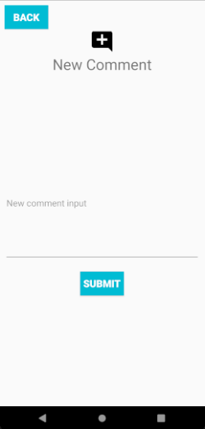

Ha kommentünket elküldtük, akkor az alkalmazás visszadob a kommentekhez, ahol mostmár láthatjuk a sajátunkat is.

Ha innen visszamegyünk, akkor egy lehetőséget láthatunk még a navigációs fülnél. Ez a ’New Post’ menüpont. Itt tudunk új postot készíteni. Ha beírunk egy szöveget és rámegyünk a gombra, akkor új posztot készít és utána visszadob a főoldalra.

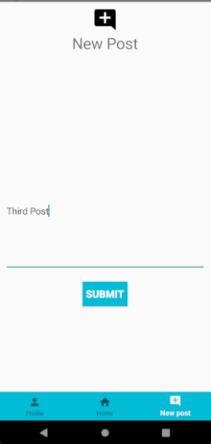

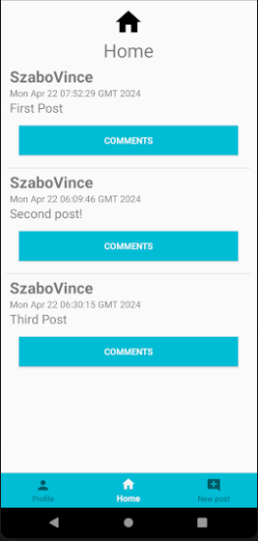

Ha kijelentkeztünk a profil fülnél az alkalmazásból, akkor visszadob a bejelentkezés oldalra.

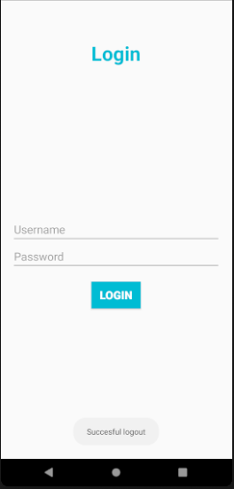

1. Összegzés

A vizsgaremek elkészítését nagyon élveztem. Örültem, hogy eddigi tudásomat végre felhasználhatom egy komplex feladatban. A mobilfejlesztés kicsit nehézkes volt, mivel ebben nincs akkora tapasztalatom, de ezzel számoltam is, mert célom az volt, hogy megtanuljam ezt a programozási ágat.

A csapatmunka az elején döcögősen indult, majd idővel ráéreztünk arra, hogy kell együtt dolgoznunk, hogy a munka jól haladjon. Sajnos az idő hiánya miatt nem került bele minden ötlet a projektünkbe és ezek, csak, mint ötletet maradtak meg.

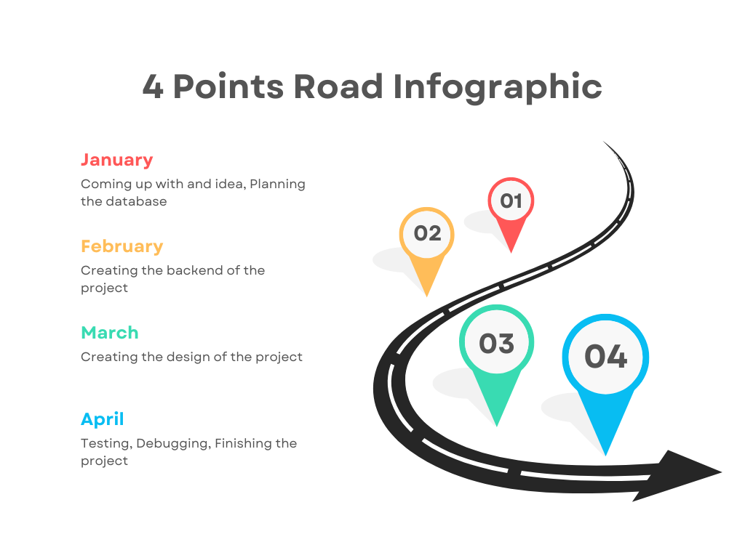

Sokat tanultam ebből a projektből. Úgy gondolom a legfontosabb, ami megmaradt bennem, hogy az időmet jobban be kell, hogy osszam és rájöttem arra is, hogy mennyire fontos a kommunikáció, amikor csapatban dolgozunk.